​瓜友们，周末晚上好。

今天岱岱未能更新，一篇岱岱收藏的干货资料，分享给大家。

有这样一段话，十分精彩，让岱岱无比自豪：

**“五千年前我们和埃及人一样面对洪水，四千年前我们和古巴比伦人一样玩着青铜器，三千年前我们和希腊人一样思考哲学，两千年前我们和罗马人一样四处征战，一千年前我们和阿拉伯人一样无比富足，而现在我们和美利坚人一较长短。**

**五千年来我们一直在世界的牌桌上打麻将，而对面却已经换了好几轮玩家了。”**

生于斯长于斯，希望21世纪的我们，能从世界文明的大尺度为往圣继绝学，更好得丈量我们的华夏文明，为民族复兴扩展更宏大的视角，完成时代赋予我们的使命。

当金字塔遇见炎黄

当摩西遇见武丁

当大卫、所罗门遇见文武王

当苏格拉底遇见墨子

当柏拉图遇见孟子

当汉尼拔遇见韩信

当四帝共治遇到三国鼎立

当穆罕默德遇见李世民

当理查十字军东征遇到岳飞北伐

当伊丽莎白一世遇到努尔哈赤

当彼得大帝遇见康熙，乾隆遇见华盛顿

当俾斯麦遇见李鸿章

这些遇见

恰恰是中国与世界的同一个世纪的并行

**中国历史著名事件与世界史对照表**

**（前4500年至公元1949年）**

|  |  |
| --- | --- |
| 中　　国 | 世　　界 |
| 世界古代史（公元前4500年-公元1500年） | |
| 前3000-2000年 传说中的黄帝、炎帝、颛琐、帝喾、尧、舜时代，中国文明起源的重要时代。(铜石并用时代--仰韶晚期到整个龙山时代) | 约前4300-前3500年苏美尔地区出现原始的城市。  约前3100年上埃及王美尼斯统一上下埃及。  约前3000-前2600年爱琴海地区先后进入早期青铜时代  约前2500-前1750年印度河古文明时期，称为哈拉巴文化。 |
| 前2070年-1600年 禹建立夏王朝，其子启继位称“夏后”，中国开始“家天下”时代。共传14代17王。 | 前1754年巴比伦国王统一两河流域，颁布《汉谟拉比法典》 |
| 前1600年-1046年成汤建立商朝，共传17代31王。  前1300年盘庚迁都于殷，史称“盘庚中兴”。  前1250年-1192年武丁在位59年，史称“武丁盛世”。 | 前1504-1450年埃及法老图特摩斯三世，跨西亚北非。  前1250年希腊各邦以迈锡尼为首远征特洛伊城。  约前1200年希腊语的多利亚人结束迈锡尼文明。 |
| 前1046年牧野之战武王建立周朝。前1043年周公摄政。  前841年共和元年“国人暴动”。  前828年周宣王即位，在位46年，史称“宣王中兴”。 | 前1000-960年大卫王定都耶路撒冷，统一以色列和犹太国家。  约前800年印度进入后吠陀时期，开始种姓制度。 |
| 前770年周平王迁都洛邑，史称东周 | 前776年第一届奥林匹克，希腊历史元年。 |
| 前651年葵丘会诸侯，齐桓公（前685）霸业达到顶峰。  前634年晋文公在城濮之战大败楚军，称霸中原。  前551孔子(前551- 479年)出生 | 前594年梭伦任雅典首席执政官，实行改革。  前586年新巴比伦攻下耶路撒冷，犹太国灭亡。  前563年相传释迦牟尼（乔达摩·悉达多）出生 |
| 前537年楚晋联姻，晋楚百年争霸正式结束。  前510年吴王阖闾攻占楚国郢都  前482年吴王夫差北上黄池称霸。  前481年齐国卿大夫田氏杀齐简公，“专齐之政” | 前550年波斯王居鲁士灭米底，建立波斯帝国  前509年雅典执政官克里斯梯尼改革，民主政治建立。  前509年罗马共和国建立，王政时代结束  前490年波希马拉松战役雅典将军以少胜多 |
| 前475-221年东周王朝开始进入战国时代  前473年吴国被卧薪尝胆的越王勾践灭亡  前403年三家分晋得到周天子的正式承认 | 前462年伯利克里（前495-429年）改革，雅典民主鼎盛  前449年希波订立卡里阿斯和约，希波战争正式结束  前431-404年伯罗奔尼撒战争 |
| 前356年秦孝公任用商鞅（前390-338年）变法。  前341年在马陵之战，魏国由强转弱。  前318年秦灭巴蜀  前307年赵武灵王实行军事改革“胡服骑射” | 前337马其顿腓力二世召开全希腊会议，希腊城邦时代结束  前330年波斯被马其顿灭亡  前324年印度之旃陀罗笈多自立为王，孔雀王朝 |
| 前278年屈原（前340-278年）投汨罗江而死。  前260年长平之战，四十余万赵军被歼，赵国元气大伤。  前256年西周亡，周赧王去世，名义的周天子不复存在 | 前273年阿育王即位，在位37年孔雀帝国极盛时期。佛教广泛传播，还派传教使者到邻国传教  前264年罗马与迦太基进行第一次布匿战争 |
| 前221年秦统一六国，中国实现了空前的大统一。  前209年陈胜、吴广起义  前209-174年匈奴冒顿单于杀父自立  前207年巨鹿之战，秦亡；翌年长达四年“楚汉争霸”开始 | 前219年罗马对迦太基宣战。第二次布匿战争开始  前209年罗马将军小西庇阿率海陆军攻陷迦太基城（西班牙） |
| 前202年刘邦即皇帝位，汉王朝建立，史称西汉  前180-157年-157年-141年文帝景帝在位， “文景之治” | 前146年罗马开始确立在希腊的统治  前146年罗马克迦太基城，夷为平地 |
| 前141-87年刘彻即位，是为汉武帝  前138、前115年张骞出使西域，“丝绸之路”自此开通  前134年董仲舒提出 “罢黜百家独尊儒术”主张。  前119年汉将霍去病、卫青率军痛击匈奴，  前60年汉置西域都护，汉朝号令行于西域各国 | 前73年罗马爆发角斗士斯巴达克领导的奴隶大起义  前49年恺撒成为罗马独裁者。 |
| 公元前后，倭人分为百余国，来汉朝贡。  8年12月王莽称帝，国号“新”（8-23年），西汉灭亡 | 前27年屋大维被尊为“奥古斯都”，开始罗马帝国时代  公元元年耶稣（基督）诞生。 |
| 25年刘秀称帝，东汉王朝建立，定都洛阳 | 52年大月氏建立贵霜帝国  64年罗马城大火，皇帝尼禄乘机迫害基督教徒  77年罗马势力扩大到英格兰 |
| 73年窦固败匈奴，班超出使西域；89年窦宪大破北匈奴 |
| 97年 西域都护班超派甘英出使大秦等国，到达波斯湾  105年蔡伦将改进造纸术奏报朝廷，闻名于后世。 | 132年犹太人起义反抗罗马被镇压，离开巴勒斯坦，流落各地 |
| 167年东汉“党锢之祸”  184年太平道教主张角发起“黄巾起义” | 167年日尔曼部落突破多瑙河防线，侵入罗马边境。 |
| 200年官渡之战，曹操开始统一北方  208年孙刘联军“赤壁之战”大败魏军，三足鼎立之势成 | 212年皇帝卡拉卡拉颁布敕令，授予境内自由人罗马公民权 |
| 220年十月曹丕废汉献帝，称帝，国号魏。东汉亡。  221年刘备在成都称帝；229年四月孙权称帝，后定都建业  263年魏大举攻蜀，后主刘禅投降，蜀汉亡国  265年十二月司马炎皇帝，建立晋朝  280年晋灭吴，统一全国。291-306年西晋八王之乱 | 227年萨珊王朝（227-651年）灭帕提亚。  284年戴克里先被拥立为罗马皇帝，罗马帝国出现复兴  297年波斯军为罗马人击败，几乎全军覆没，被迫与罗马媾和 |
| 316年，匈奴刘曜围攻长安，晋愍帝出降，西晋灭亡  317年三月司马睿在建康称晋王，次年称帝，东晋自此始。 | 313年君士坦丁与莱西尼阿联合发表米兰敕令，基督教合法化  330年君士坦丁迁都拜占庭，改名君士坦丁堡 |
| 376年苻坚再灭前凉、代国，前秦统一了北方  383年苻坚亲率大军南下攻晋，败于淝水之战 | 380年旃陀罗·笈多二世（超日王）即位，笈多王朝进全盛期 |
| 386年拓跋珪建魏，史称北魏。  399年法显出发西行，往天竺求经。 | 392年基督教被定为罗马国教。  395年罗马分裂为东西两个帝国 |
| 420年六月刘裕称帝，史称刘宋，南朝自此始  439年北魏军灭北凉灭，十六国时期至此结束  446年北魏武帝禁佛教，诛沙门，毁经像 | 439年汪达尔人在北非建立汪达尔王国  449年日耳曼族盎格鲁·萨克森人、朱特人开始侵入不列颠  476年西罗马帝国灭亡。 |
| 479年萧道成废杀宋顺帝，称帝，史称南齐。  493年北魏孝文帝从平城（大同）迁都洛阳 | 486年克洛维在高卢北部建法兰克王国，创墨洛温王  493-553年东哥特王国，东哥特人统一意大利半岛 |
| 502年萧衍在健康称帝，国号梁，是为梁武帝  503年新罗始定国号为“新罗”，国主正式称王 | 507年克洛维击败西哥特军，次年迁都巴黎  518年查士丁即位，529年拜占廷颁布《查士丁尼法典》 |
| 534年高欢进兵洛阳，立元善见为帝，迁都邺城，称东魏  535年魏文帝元宝炬在长安即位，史称西魏 | 531-579科斯洛埃斯一世在位，萨珊王朝进入全盛时期  532年耶稣诞生之年此时被倡议做为纪元之始 |
| 550年东魏高洋自立，史称北齐（550—577）。  552年阿史那土门大败柔然，自称伊利可汗建突厥汗国  553年新罗进攻百济，获得汉江流域，疆域到达黄海。  557年正月西魏宇文觉受禅称天王，史称北周（557—581）  557年梁大将陈霸先受禅称帝，国号陈（557—589）  577年北周灭北齐，统一北方；周武帝再次宣布灭佛 | 554年拜占廷占有全部意大利  563年波斯与突厥联合入侵嚈哒，历时五年，嚈哒灭亡  577年斯拉夫人渡多瑙河侵入色雷斯，成为巴尔干主要居民  579年意大利语渐代拉丁语。西班牙则拉丁语渐代替哥特语 |
| 581年北周外戚杨坚废帝自立，北周亡，隋朝建立  589年隋灭陈，统一全国 | 590年格里哥利一世即教皇位，从此确立教皇权威 |
| 606年始建进士科，典定科举制度  607年隋炀帝派遣朱宽等入海，到达流求（台湾）  610年开凿自京口至余杭的江南河，隋大运河全部告竣 | 603-628波斯与拜占廷又开始长达20年的战争  606年印度戒日王即位，在位40年，统一北印度大部  610年穆罕默德约于此时开始传布伊斯兰教 |
| 618年炀帝死江都兵变，隋朝灭亡。李渊长安称帝，唐朝 | 622年穆罕默德（570-632）从麦加出走麦地那，回教纪元开始 |
| 626“玄武门之变”李世民继位，贞观之治（627-649年）  629-645年玄奘（600～664）西行  630年日本派出第一个遣唐使。  630败东突厥李世民被尊“天可汗”。640置安西都护府。  641年文成公主嫁给吐蕃的松赞干布。  646年日本大化改新 | 630年穆罕默德征服麦加。  637年阿拉伯攻入波斯首都泰西封（巴格达），占领伊拉克  638年占领耶鲁撒冷，640年征服整个叙利亚；  642年波斯与阿拉伯决战败北。同年阿拉伯占领亚历山大城 |
| 657年唐朝平西突厥。  663年百济-日本与唐-新罗联军“白江口之战”。  668年唐朝灭亡高句丽。676年新罗统一朝鲜 | 651年波斯亡，阿拉伯正式与唐朝交往  655年船桅之役，拜占廷的海军优势受严重打击  661-750年阿拉伯倭马亚王朝，定都大马士革。 |
| 690年武则天称帝，改国号为“周”，史称武周  698年大祚荣在高句丽故地建立起震国，后封渤海国。  705年敬珲和宰相张柬之等人发动政变，中宗李显复位。  712年睿宗让位予唐玄宗，713-741年开元盛世。 | 711年阿拉伯征服西班牙的西哥特王国；  732年受挫于法兰克查理·马特。阿拉伯在西欧的扩张止步。  710—712年征服撒马尔罕、花拉子模  711—713年征服印度河流域的信德和南旁遮普 |
| 738年蒙舍诏首领皮罗阁建立南诏（738-937年）  744年李白(701-762)和杜甫（712-770）在洛阳结识 | 750-1258阿拔斯王朝（黑衣大食），定都巴格达。  750-850掀起百年翻译运动。阿拉伯文化顶盛。 |
| 751年怛罗斯之战，造纸术随被俘工匠传入西方。  753年鉴真（687-763）东渡抵达日本，传律宗。  755-763年唐朝发生安史之乱  780年德宗采纳杨炎建议，颁行两税法 | 751年丕平称王，建立加洛林王朝  754-756丕平征意大利，“丕平献土”教皇国成立  774年查理征服伦巴德王国。  800年查理大帝（768-814）圣诞节罗马加冕称帝 |
| 821年唐蕃会盟，在拉萨立《长庆会盟碑》  835年太和九年唐文宗“甘露之变”失败  874-884年王仙芝、黄巢领导唐末农民战争  881年黄巢在长安建立政权，国号“大齐”  902年郑买嗣灭南诏自立，改国号大长和 | 843年凡尔登条约，加洛林帝国一分为三  9世纪中叶诺曼人深入攻击西欧，西法兰克王室权威式微  870年默尔森条约，中法兰克退为意大利王国  882年基辅罗斯国诞生  891年东法兰克对诺曼人取得决定性胜利。 |
| 907年后梁建立，唐朝灭亡，五代开始 | 902年阿拉伯人彻底征服西西里岛  909-1171北非法蒂玛王朝（黑衣大食）什叶派的大王朝  911年诺曼公国建立，并接受基督教  920年东法兰克改名德意志。930-980第一次向东方殖民。 |
| 916年阿保机建立契丹国  935年高丽灭亡新罗，重新统一朝鲜半岛。  937段思平建立大理国  947年耶律德光南下灭后晋，改国号大辽  951郭威即帝位，建后周，灭后汉 |
| 960年陈桥兵变，赵匡胤黄袍加身，建立宋朝。 | 960年波兰国家建立 |
| 968年丁部领称“大胜明皇帝”，国号“大瞿越”，越南创国。  982年李继迁反宋自立  986年太宗“雍熙北伐”败北 | 962奥托大帝称意大利王，加冕称帝建神圣罗马帝国  988罗斯弗拉基米尔（978-1015）定国教东正教 |
| 1004年宋、辽澶渊之盟  1023年成都富户连保发行的世界上最早的纸币“交子”  1038年元昊建立西夏 | 1017年克努特成为首个统一的英格兰国王，并继承丹、挪王位  1039-1056年亨利三世在位，神圣罗马帝国达到鼎盛  1054年基督教会分裂  1055塞尔柱突厥人在巴格达建立素丹政权，哈里发成为附庸。 |
| 1069年王安石（1021-1086）开始变法  1085年哲宗赵煦继位 | 1066年法国诺曼底公爵威廉一世征服英格兰  1071塞尔柱人在马拉兹古尔特之役重创拜占庭  1096-1099年第一次十字军东征 |
| 1115年阿骨打建立大金（1115-1234）  1125年金灭辽  1127年靖康之变，金灭北宋，赵构即位，史称南宋  1131耶律大石建立西辽  1141年宋金达成《绍兴和议》 | 1108-1137法王路易六世在位，统一进程开始起步，城市兴起  1130年诺曼人建立两西西里王国  1147年收复里斯本  1147年莫斯科建城  1147-1149年第二次十字军（德法联军）东征，遭突厥人重创 |
| 1164年宋孝宗改交趾郡为安南国  1192年源赖氏被任命为征夷大将军，开创镰仓幕府，史称镰仓时代（1192-1333） | 1154-1189英王亨利二世的领地（父母妻）在大陆占法兰西一半  1158-1189德皇腓特烈一世在位，帝国的最光辉（回光返照）  1168年牛津大学建立  1187年萨拉丁收复耶路撒冷  1189-1192第三次十字军东征，萨拉丁战德、法、英三大帝王 |
| 1206年成吉思汗铁木真（1206-1227）建蒙古国。  1218年蒙古灭掉西辽政权；1219-1223成吉思汗首次西征  1227年蒙古灭西夏；1231年蒙古入侵高丽  1234年蒙宋联军攻破蔡州城，金国灭亡  1236-1241年拔都西征 1240年攻占基辅 直至多瑙河 | 1202-1204年第四次东征洗劫君士坦丁堡，建立拉丁帝国。  1206年法王菲利普二世（1180-1223）剥夺英王在大陆的领地。  1215年“失地王”约翰（1199-1216）签订《英国大宪章》  1228-1229年腓特烈二世擅自第六次十字军东征  1230条顿骑士团侵占普鲁士 |
| 1252年旭烈兀西征；1258年攻占巴格达，灭阿拔斯王朝  1253年灭大理；1259年蒙哥卒于钓鱼城  1271年 忽必烈定国号元（1271-1368年）  1275-1292威尼斯商人马可波罗到元朝和印度  1276年南宋投降；1279年南宋流亡朝亡于廷崖山海战。  1281年（1274）忽必烈第两次入侵日本失败 | 1254-1273年神圣罗马帝国大空位时期  1261拉丁帝国终结，恢复了拜占廷帝国  1270路易九世第八次十字军东征突尼斯时死去  1284爱德华一世（1272-1307）彻底征服威尔士  1291年埃及夺取十字军在东方的最后据点  1295年英国“模范国会”召开 |
| 1368年朱元璋建立明朝（1368-1644），元顺帝北逃。 | 1378-1447罗马教会分裂，两教皇并存  1380年罗斯大败钦察汗国  1415亨利王子占领摩洛哥休达，开启大探险时代(1415-1580)  1429年贞德解奥尔良之围1436年法国收复巴黎  1436年德国约翰·古登堡发明活字印刷  1438哈布斯堡的阿尔伯特选为皇帝（1438-1806） |
| 1392年李成桂篡位，国号朝鲜，史称李氏朝鲜  1392年足利义满迫南朝天皇让位，室町时代1392-1573  1399-1402年“靖难之役”朱棣即位  1405-1433年 郑和七次下西洋  1421年明朝迁都北京，南京改为留都  1429年尚巴志统一琉球，开创第一尚氏王朝，都首里。 |
| 1449年“土木堡之变”  1457年夺门之变，英宗复位。  1467年应仁之乱，日本战国时代（1467年—1573年）。  1471年安南黎圣宗灭占城  1487-1505年明孝宗朱祐樘继位，历史上称为“弘治中兴”。 | 达·芬奇（1452-1519） 米开朗基罗(1472-1564)拉斐尔(1483—1520)  1453年拜占庭灭亡。英法百年战争结束。  1479阿拉贡斐迪南一世继卡斯提王，合并为西班牙  1480罗斯摆脱蒙古控制，1485统一东北罗斯  1487年迪亚士到达好望角 |
| 世界近现代史 | （公元1500年——至1949年） |
| 1517果阿总督到广州请求通商未果，炮轰广州。  1553年中葡停息干戈，1553-1557年葡人开始在澳居留。  1555-1558年胡宗宪、戚继光（1528-1588）、俞大猷等接连重创倭寇；1559年倭寇之王王直被推上断头台  1565年西班牙征服菲律宾群岛。  1566年为害已解放后东南倭患终于最后平息。  1567年有限度的开放海禁，史称“隆庆开海”。  1571年鞑靼部俺答汗受封顺义王；  1572年神宗继位，张居正十年辅政，史称“万历中兴”。  1578年李时珍（1518-1593）经二十七年著成《本草纲目》。  1581年推行新税制「一条鞭法」；  1590年织田信长的继承者丰臣秀吉完成统一  1592、1597年丰臣秀吉入侵朝鲜，中朝赢得最后胜利。  1598年西班牙闯入广东。1601年荷兰炮舰首次开到广州。 | 1492年哥伦布初次航行到美洲  1497-1498年达加马开辟西欧到印度的新航路  1500年葡萄牙到达巴西  1510年攻占果阿，建立东方殖民地总部；1511年夺取马六甲  1517马丁-路德《九十五条论纲》发动宗教改革  1519-1522年麦哲伦第一次环球航行。  1521西班牙征服阿兹特克；1532征服印加帝国  1528年苏里曼一世攻陷布达佩斯  1534《至尊法案》，英王成英教会最高领袖，正式与教廷决裂。  1543哥白尼（1469-1492）《天体运行论》出版  1562-1594法国胡诺（加尔文派）战争，破坏性超百年战争  1566年“破坏圣像运动”，尼德兰革命爆发。  1580年西班牙吞并葡萄牙  1581年（荷兰）联省共和国成立  1588年 英国海军击败西班牙“无敌舰队”  1600年英国东印度公司建立 |
| 1603年德川家康在江户开创德川幕府（1603-1867）。  1609年琉球受入侵萨摩藩的支配，形成中日两属的状态  1616年努尔哈赤建立后金  1619荷兰占领爪哇，1622据澎湖1624被逐转筑赤嵌城  1628全国性大灾荒，陕西爆发大规模农民起义。  1636年后金改国号为清  1639-1641年松锦之战，关外辽东地区至此基本全数沦陷。 | 1603年詹姆斯一世继位，斯图亚特王朝开始  1607年伦敦公司在北美建立詹姆斯城。  1608年法国在魏北克建立殖民据点  1618-1648德国三十年战争，丹麦瑞典法国先后上场  1620年“五月花”号到达新英格兰  1632伽利略《两大宇宙体系的对话》 |
| 1644年李自成建立大顺政权，农民军攻占北京，明亡  1652年达赖五世入京，顺治帝赐予“达赖喇嘛”称号  1661-1662年郑成功收复台湾  1662年永历帝被吴三桂绞杀于昆明，南明灭亡。同年，郑成功病逝于台湾，李定国病故于猛腊。 | 1640年 英国资产阶级革命开始  1648年《威斯特伐利亚条约》哈布斯堡霸权终结  1649年 英国王查理一世被处死  1651年英国颁布《航海条例》，1652-1654第一次英荷战争  1660年英国斯图亚特王朝复辟 |
| 1669年康熙帝开始真正亲政。  1673-1681年康熙平定以吴三桂为首的三藩叛乱  1683年施琅攻克澎湖，台湾归降。1684年清朝设台湾府  1688年-1697年平定准噶尔汗噶尔丹叛乱  1689年中俄签订《尼布楚条约》  1690年噶尔丹攻入内蒙，兵锋遥指北京，遭清军痛击。  1691年对喀尔喀蒙古实行盟旗制度，正式从属中央政府。 | 1661年路易十四（1643-1715）亲政  1683年奥斯曼被奥波联军击溃，扩张宣告终结。  1686年俄波《永久和约》，确认乌克兰归俄。  1687年《自然哲学的数学原理》发表，牛顿力学体系确立  1688年英国光荣革命，威廉入主。1689年通过《权利法案》。  1689俄国彼得一世（1672-1725）开始改革  1700-1721年俄瑞“北方战争” |
| 1713年清朝廷封班禅“额尔德尼”。  1718、1720年康熙两次派兵入藏击败准噶尔，并分兵驻藏。  1722年清世宗雍正帝胤禛盛年登基  1726年清朝将“摊丁入亩”办法推行全国。  1726年清朝对西南少数民族地区“改土归流”  1727年清廷正式设立驻藏大臣  1727年中俄签订《中俄布连斯奇条约》。 | 1701年普鲁士王国成立  1703年彼得一世建新都圣彼得堡。  1707年英格兰苏格兰合并为“联合王国” |
| 1735年清高宗乾隆帝弘历即位  1755、1757年两次出兵平定西北的准噶尔部  1759年第三次西北用兵平定新疆回部的“大小和卓叛乱”  1762年设伊犁将军，新疆完全置于清朝中央政府控制之下。  1771年土尔扈特部重返祖国 | 1740-1786年腓特烈二世开明专制推重商主义，开普奥争霸。  1756-1763年英法七年战争  1765-1790奥地利特雷西亚女皇和约瑟夫二世改革  1768年英国瓦特改良蒸汽机，第一次工业革命开始  1772年俄普奥第一次瓜分波兰。  1774年北美第一届大陆会议在费城召开，1775年独立战争在莱克星顿打响，1776年7月4日《独立宣言》美国独立日。  1776年亚当斯密《国富论》  1778伏尔泰和卢梭（1712-1778）去世  1787年美国《联邦宪法》次年生效；1789年华盛顿任第一任总统  1789年法国大革命爆发，同年《人权宣言》。 |
| 1791-1792年两次出征尼泊尔廓尔喀，制定《钦定西藏章程》。  1796年乾隆帝禅位于清仁宗嘉庆帝颙琰，三年后逝世。  1796年，川楚陕边境地区爆发的白莲教起义历时九载，波及川楚陕豫甘等省，使满清元气大伤  1813年北方天理教起义甚至在太监接应下冲进皇宫 | 1799年拿破仑发动雾月政变。  1801年英国兼并爱尔兰。  1803年美国购得路易斯安娜。  1804年《拿破仑法典》，拿破仑加冕。  1804年海地独立。  1806年莱茵联邦成立，神圣罗马帝国解散。拿破仑封锁大陆。  1812委、巴拉圭独立。1816阿根廷、1818智利、1821墨秘独立  1815滑铁卢战役。维也纳会议，维也纳体系确立。 |
| 1820年清宣宗道光皇帝旻宁继位。 | 1821-1829希腊独立战争  1822年巴西宣布独立；1823年“门罗宣言”  1834年德意志关税同盟成立  1836-1848英国宪章运动 |
| 1839年林则徐（1785-1850）虎门销烟  1840-1842年第一鸦片战争1841年英国占领香港  1842年中英《南京条约》  1851年金田起义 1853年定都南京，建立太平天国  1853、1854年“黑船事件”马修?佩里准将两度叩关日本  1856年-1860年 第二次鸦片战争  1858年《爱珲条约》《天津条约》的签订  1860年攻进北京，并洗劫圆明园  1860年《北京条约》的签订 | 1846-1848美墨战争。1847年加利福尼亚淘金热开始  1848欧洲革命。马克思发表《共产党宣言》。  1849英国完全吞并旁遮普  1851年古巴宣布独立。  1852年波拿巴建立第二帝国  1852年英国通过自由贸易原则。  1853-1856年英法与俄克里米亚战争  1857-1859年印度民族起义 1858年英国东印度公司解散  1859年达尔文《物种起源》发表  1859年意大利反奥独立战争开始 |
| 1861咸丰帝病死于承德避暑山庄，同年辛酉政变  1862法越《西贡条约》  1864年天京陷落、太平天国运动失败  1865年中亚浩罕汗国阿古柏侵入喀什，占据南疆  19世纪60到90年代 洋务运动  1868年推翻德川幕府，明治维新，揭开日本的近代历史。 | 1861年意大利王国成立  1861年俄罗斯农奴制改革  1861-1865年美国南北战争，1862林肯签署《黑奴解放宣言》  1864年普奥联军战胜丹麦。1866年普奥战争。  1867年美国购得俄国阿拉斯加。1867年加拿大自治领成立  1868年美国首条横跨大陆的铁路正式通车 |
| 1871年沙俄派兵侵占伊犁地区。  1872年洋务派企业轮船招商局。私办继昌隆缫丝厂创立。  1881年曾纪泽与沙俄签订《中俄改订条约》  1883年-1885年 中法战争  1884年新疆建省；1885年台湾建省。  1885年朝鲜甲申政变  1888年英国入侵西藏  1894年孙中山在美国檀香山成立兴中会。  1894-1895年 甲午中日战争  1895年中日《马关条约》签订  1897年德国租借胶州湾；俄国租借旅顺  1898年 戊戌变法 | 19世纪70年代第二次工业革命开始  1870年普法战争  1870年意大利完成统一  1871年德意志帝国成立  1871．3－5巴黎公社  1882德意奥三国同盟形成  1885年柏林会议  1889第二国际建立  1891年俄罗斯开始修建西伯利亚大铁路  1896年第一届现代奥运於希腊雅典举行  1898年美西战争，美占领古巴波多黎各菲律宾，正式侵并夏威夷  1899年英布战争爆发 |
| 1900年义和团运动高潮,八国联军侵略中国  1901年《辛丑条约》签订  1905年 中国同盟会成立  1908年光绪与慈禧太后先后去世  1910日本正式吞并朝鲜  1911年 黄花岗起义、保路运动、武昌起义  1912年（民国元年） 中华民国成立  1912年宣统帝退位清朝灭亡，中国二千多年的帝制结束。  1913年 二次革命  1915年 新文化运动开始  1915年 护国运动开始；1916年 袁世凯恢复帝制失败  1917年 张勋复辟失败；1917年 护法运动开始  1919.3.1朝鲜三一运动  1919年5月4日 五四爱国运动爆发  1921年7月中国共产党成立 | 20世纪初世界殖民体系最终形成  1900 普朗克引入量子理论。1903年爱因斯坦提出相对论  1903 怀特兄弟制成世界上第一架飞机。  1903俄国社会民主工党第二次代表大会  1907英法俄协约的最后形成  1914－1918第一次世界大战  1917.11.7(俄历10月25日)俄国十月社会主义革命  1918.11德国十一月革命爆发  1918－1922印度民族解放运动高涨  1919－1922土耳其凯末尔革命  1919.3匈牙利苏维埃共和国建立  1919共产国际建立  1919.1－6巴黎和会  1921.11－1922.2华盛顿会议 |
| 1923年京汉铁路工人大罢工  1924中国国民党第一次全国代表大会；创立黄埔军校。  1925年孙中山逝世  1925年上海五卅惨案、五卅反帝爱国运动爆发  1926年 国民革命军出师北伐  1927年3月 上海工人第三次武装起义胜利  1927年 “四一二”、“七一五”反革命政变  1927年4月 蒋介石在南京建立国民政府  1927年8月1日 南昌起义；8月7日 八七会议  1927年8月秋收起义部队到达井冈山；年底广州起义  1928年 张学良宣布东北易帜  1931年 九一八事变  1932年 一.二八事变、十九陆军抗战  1932年 伪满洲国成立  1934年10月 中央红军开始长征  1935年1月 遵义会议  1935年 中共中央发表八一宣言  1935年10月 红军第一方面军长征到达陕北  1935年 一二.九运动  1936年10月第二、四方面军达甘肃会宁等地，长征结束  1936年12月12日 西安事变  1937年7月7日 卢沟桥事变，中国开始全面抗战  1937年 八一三事变 凇沪会战 ；1937年 平型关大捷1937年12月南京大屠杀 ；1938年春台儿庄战役  1938年 毛泽东发表《论持久战》  1940年3月汪精卫伪国民政府在南京成立  1940年 百团大战；1941年 皖南事变  1942年 中国共产党开始整风  1945年 中国共产党第七次全国代表大会召开  1945年8月15日 日本宣布投降  1945年重庆谈判；双十协定签字；1946年政治协商会议  1946年6月 国民党发动全面内战，人民解放战争开始  1947年6月 人民解放军开始全国规模的反攻  1948年9月-1949年1月三大战役  1949年春 中国共产党七届二中全会召开  1949年4月23日人民解放军解放南京，国民政府覆亡  1949年9月中国人民政治协商会议第一次全体会议召开  1949年10月1日 中华人民共和国成立 | 1922.10墨索里尼在意大利上台  1922.12苏联成立  1923.10 土耳其共和国成立  1924年苏联领导人列宁逝世  1925.10洛迦诺会议  1929－1933资本主义世界经济危机  1931年英国《威斯敏斯特法》，澳大利亚独立  1933.1希特勒在德国上台  1933.3罗斯福就任美国总统，实行新政  1935－1936埃塞俄比亚抗击意大利侵略的民族解放运动  1936－1939西班牙反对法西斯的民族革命战争  1938.9慕尼黑会议  1939.8苏德互不侵犯条约  1939.9第二次世界大战全面爆发  1940.6法国投降  1940秋不列颠之战  1940.9德意日三国同盟条约签订  1941.6苏德战争爆发  1941.12太平洋战争爆发  1941秋大西洋宪章  1942初《联合国家宣言》形成反法西斯同盟  1942莫斯科保卫战  1942.6中途岛战役  1942.7－1943.2斯大林格勒战役  1943.12.1中美英发表《开罗宣言》  1943.11－12苏美英举行德黑兰会议  1944.6.6美英军队在诺曼底登陆，欧洲第二战场开辟  1945.2苏美英举行雅尔塔会议  1945.5.8德国签订无条件投降书  1945.9.2苏美英举行波茨坦会议日本签订无条件投降书  10世纪四五十年代第三次科技革命开始  1945.10联合国建立  1947美国提出杜鲁门主义  1947印巴分治：印度、巴基斯坦独立  1948以色列建国，第一次中东战争爆发  1948美国开始实施马歇尔计划  1949北大西洋公约组织建立 |

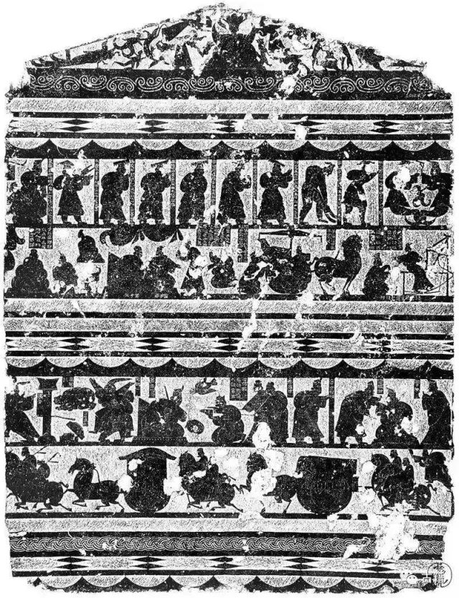

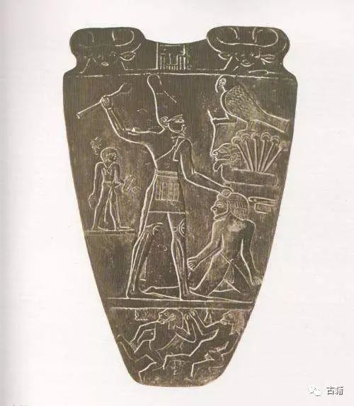

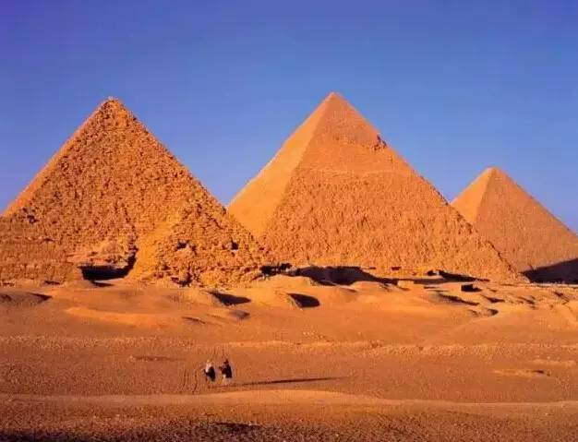

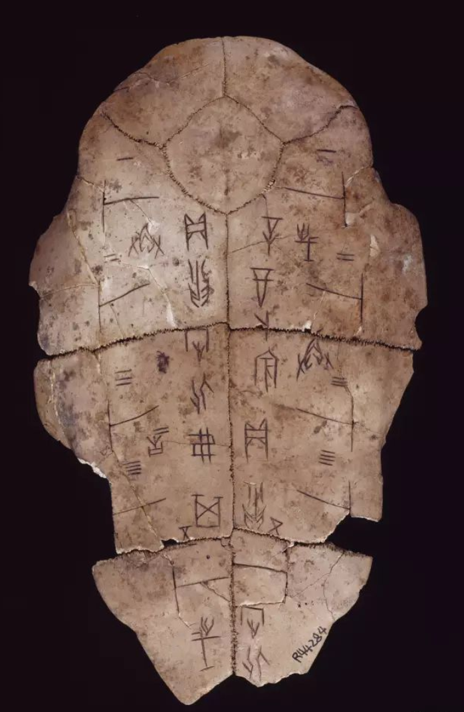

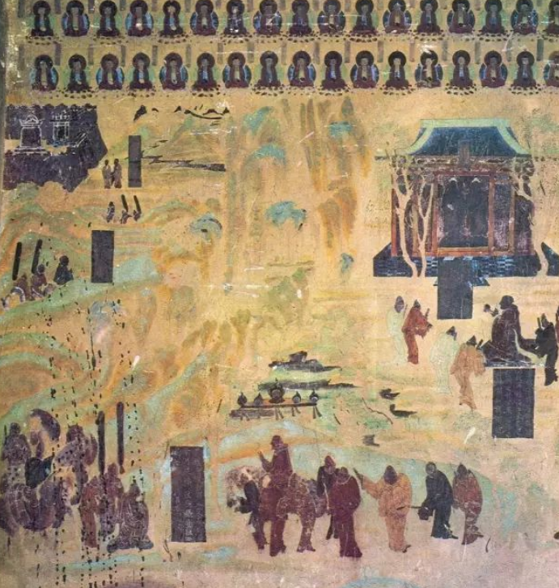

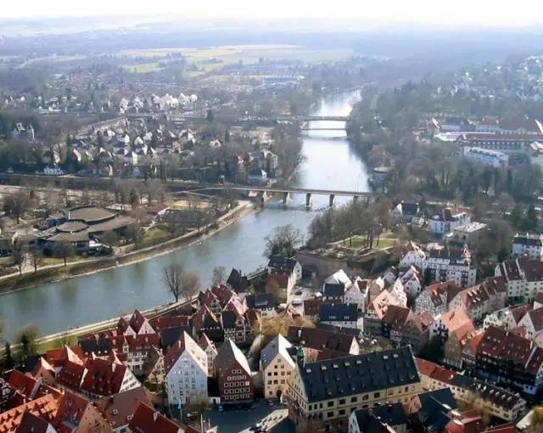

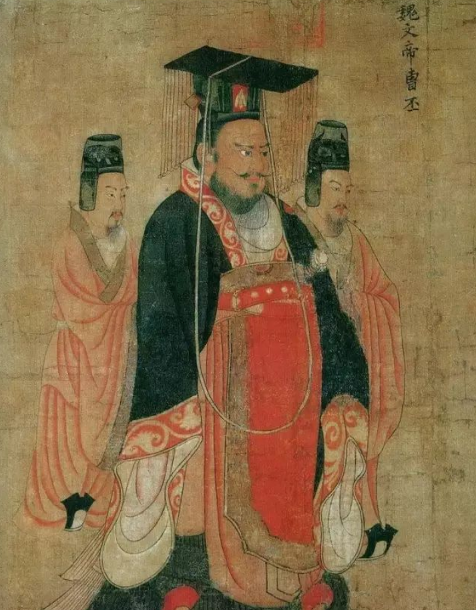

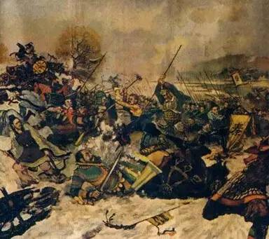

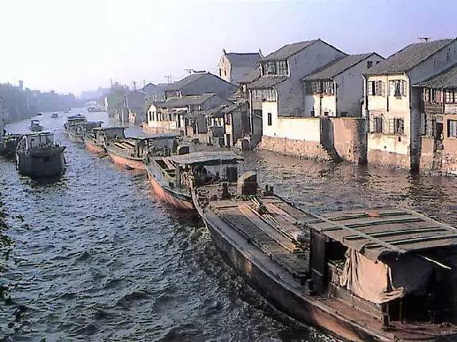

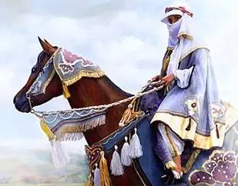

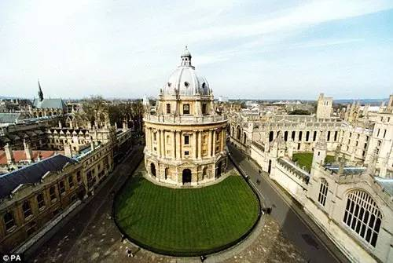

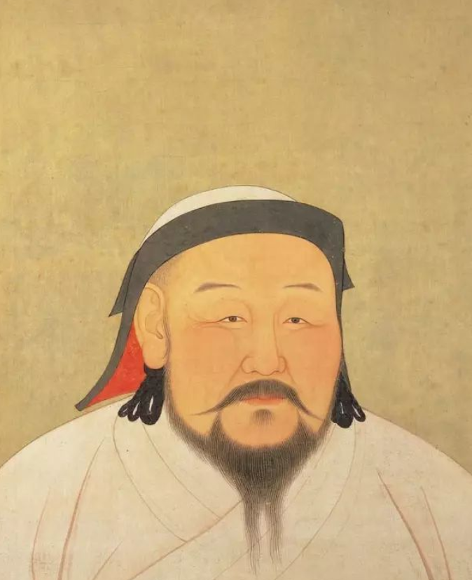

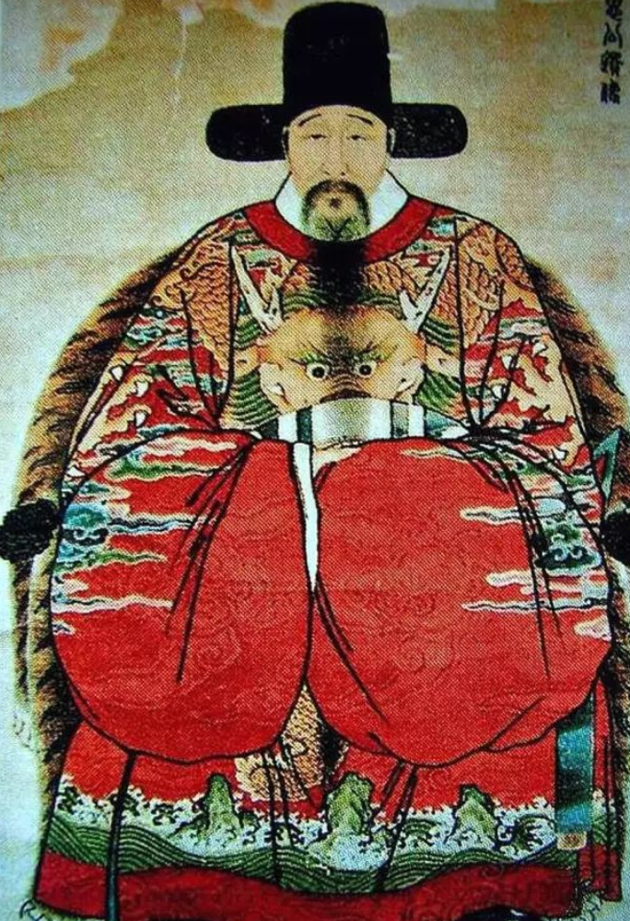

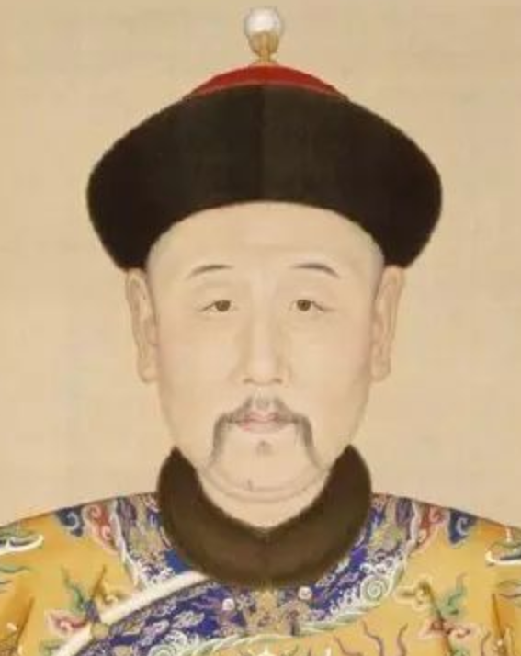

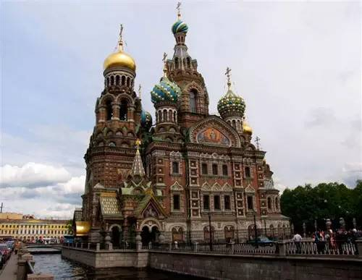

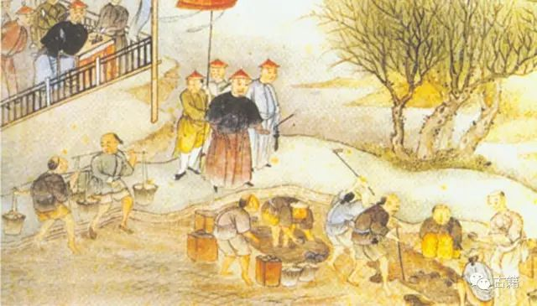

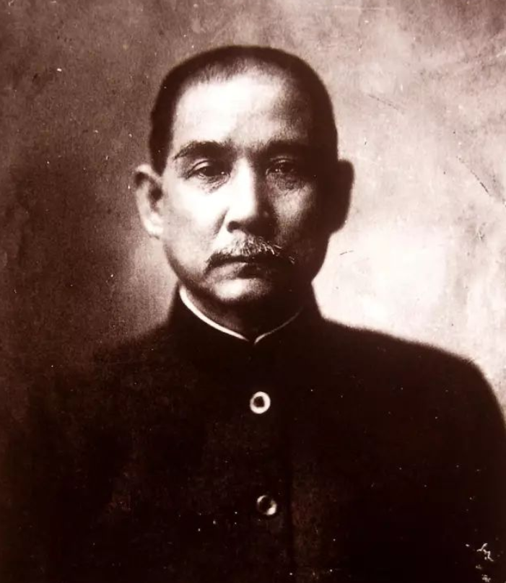

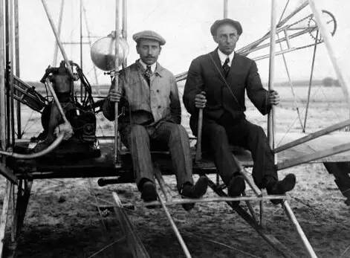

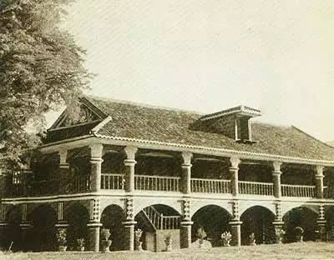

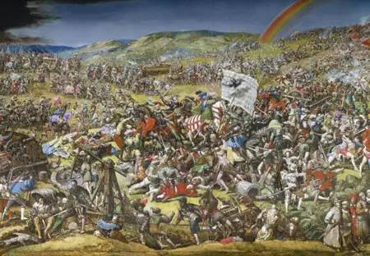



岱岱诗曰：

